- 树
- 如果树根算第1层，那么一棵n层的二叉树最多有（ ）个结点。
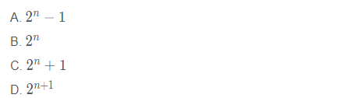
2.一棵二叉树的前序遍历序列是ABCDEFG，后序遍历序列是CBFEGDA，则根结点的左子树的结点个数可能是（ ）。
A. 2
B. 3
C. 4
D. 5
3.
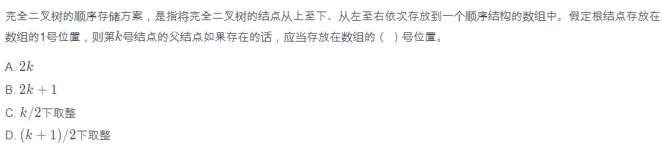
4.
如果根结点的深度记为1，则一棵恰有2011个叶结点的二叉树的深度最少是（ ）。
A. 10
B. 11
C. 12
D. 13
5.
如果一棵二叉树的中序遍历是 BAC，那么它的先序遍历不可能是( )。
A. ABC
B. CBA
C. ACB
D. BAC
6.
已知一棵二叉树有10 个节点，则其中至多有（ ）个节点有 2 个子节点。
A. 4
B. 5
C. 6
D. 7
7.二叉树的（ ）第一个访问的节点是根节点。
A. 先序遍历
B. 中序遍历
C. 后序遍历
D. 以上都是
8.
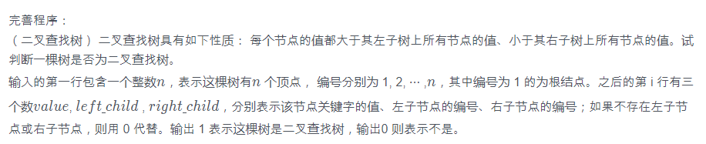
#include <iostream>
using namespace std;
const int SIZE = 100;
const int INFINITE = 1000000;
struct node
{
int left_child, right_child, value;
}; node a[SIZE];
int is_bst( int root, int lower_bound, int upper_bound )
{
int cur;
if ( root == 0 )
return(1);
cur = a[root].value;
if ( (cur > lower_bound) && ( ① ) && (is_bst( a[root].left_child, lower_bound, cur ) == 1) && (is_bst( ②, ③, ④ ) == 1) )
return(1);
return(0);
}

int main()
{
int i, n; cin >> n;
for ( i = 1; i <= n; i++ )
cin >> a[i].value >> a[i].left_child >> a[i].right_child;
cout << is_bst( ⑤, -INFINITE, INFINITE ) << endl;
return(0);
}
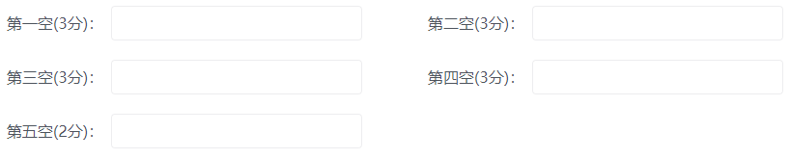
9.
有以下程序:
#include <iostream>
using namespace std;
int main()
{
int s, a, n;
s= 0;
a= 1;
cin >> n;
do
{
s+= 1;
a-= 2;
}
while ( a != n );
cout << s << endl;
return(0);
}
若要使程序的输出值为2，则应该从键盘给n输入的值是( )。
- -1
B. -3
C. -5
D. 0
10.前序遍历序列与中序遍历序列相同的二叉树为( )。
A. 根结点无左子树
B. 根结点无右子树
C. 只有根结点的二叉树或非叶子结点只有左子树的二叉树
D. 只有根结点的二叉树或非叶子结点只有右子树的二叉树
11.如果根的高度为 1,具有 61 个结点的完全二叉树的高度为( )。
A.5
B.6
C.7
D.8
12.
一棵结点数为 2015 的二叉树最多有___个叶子结点。

13.
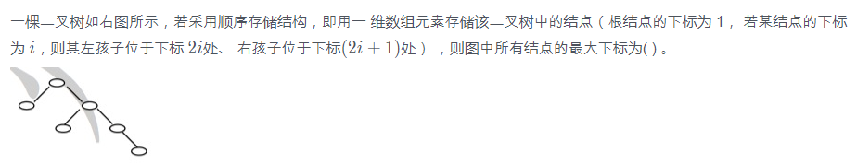
14.
约定二叉树的根节点高度为 1。一棵结点数为 2016 的二叉树最少有（）个叶子结点；一棵结点数为 2016 的二叉树最小的高度值是（ ）。(答案以空格分隔)
15.
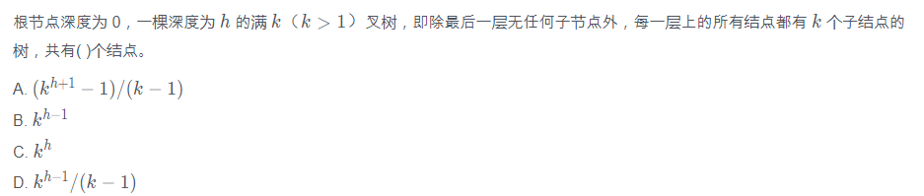
16.
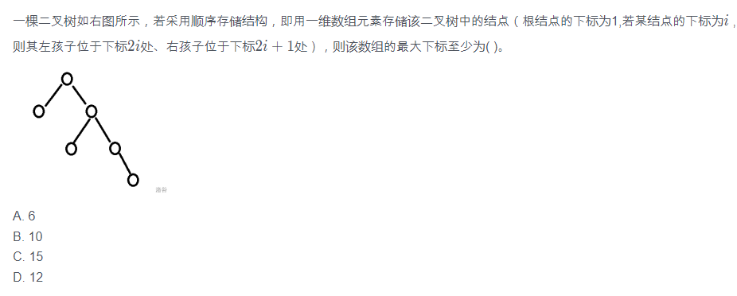
17.
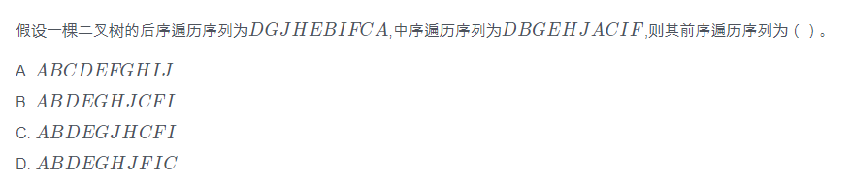
18.
独根树的高度为 1,具有 61 个结点的完全二叉树的高度为( )。
A. 5
B. 6
C. 7
D. 8
19.
如果一棵二叉树只有根结点，那么这棵二叉树高度为1。请问高度为5的完全二叉树有（ ）种不同形态?
A.16
B.15
C.17
D.32

1.
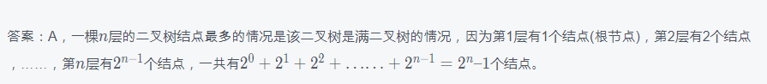
2.
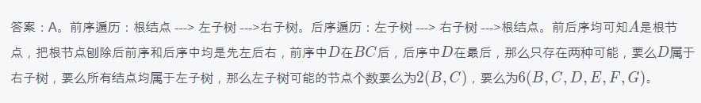
3.
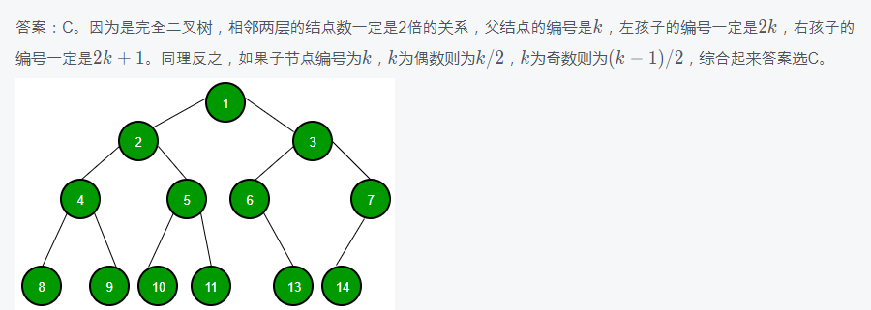
4.
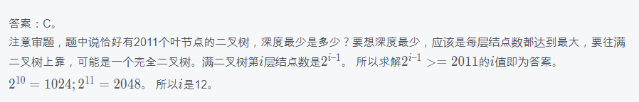
5.
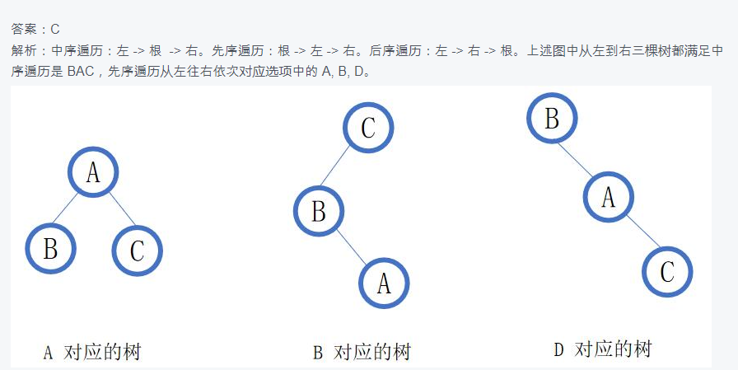
6.
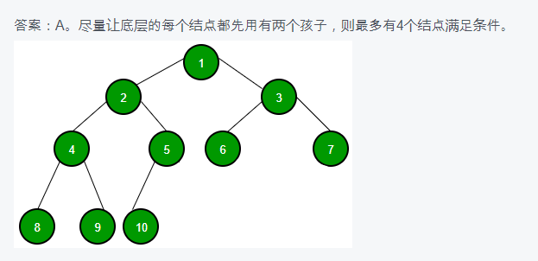
7.
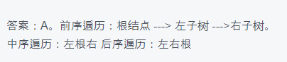
8.
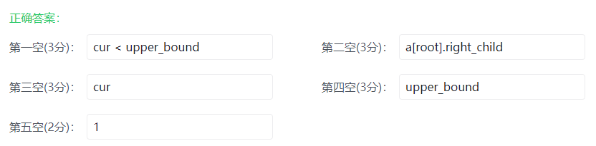
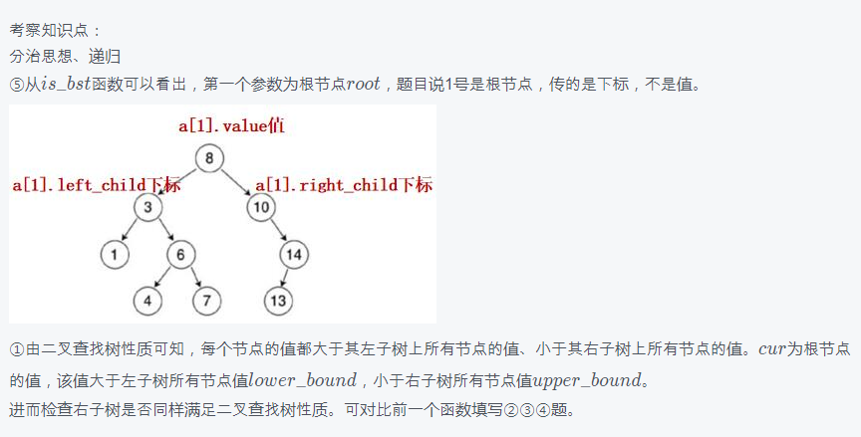
9.
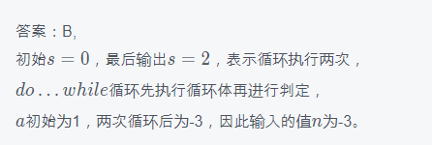
10.
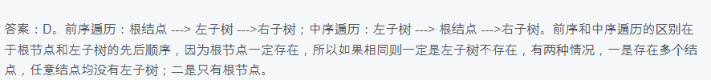
11.
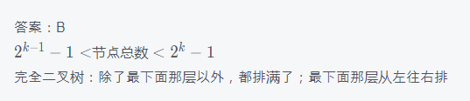
12.
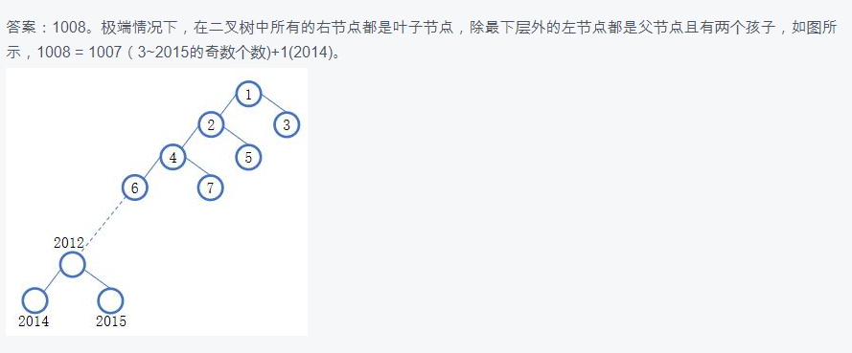
13.
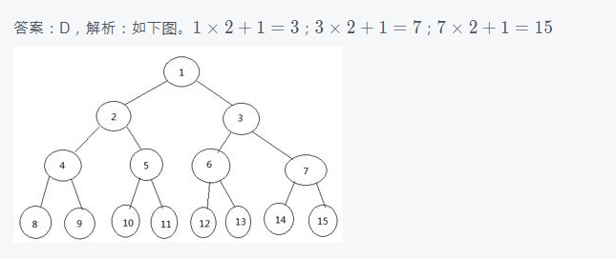
14.
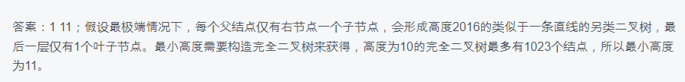
15.
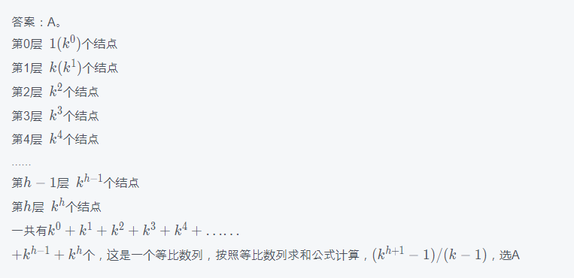
16.
17.
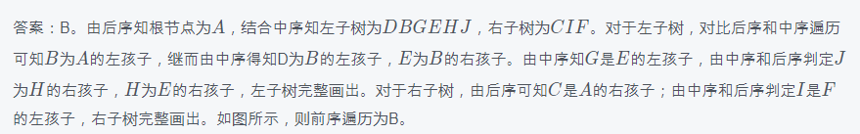
18.
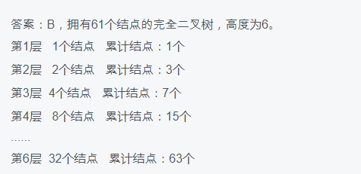
19.

